Séculos XIX e XX - Do Romantismo à Época Contemporânea
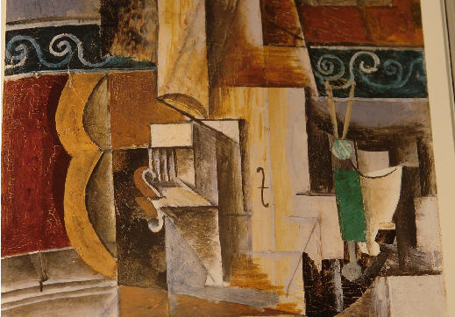
O Tema 3 - Séculos XIX e XX: do Romantismo à Época Contemporânea pretende abordar os movimentos musicais entre o Romantismo e as tendências dominantes da Idade Contemporânea em Portugal. A expressão romântica e o nacionalismo (com a crise da música de corte e o crescimento da ópera), até ao modernismo musical (Luís de Freitas Branco e Lopes Graça e a vanguarda dos anos 60) serão aspectos abordados ao longo das próximas semanas.
Indicações bibliográficas:
Para o estudo deste tema 3, a leitura atenta das seguintes páginas torna-se fundamental para a apreensão dos conteúdos programáticos da unidade curricular
Manuel Carlos de BRITO e Luísa CYMBRON, História da Música Portuguesa, Lisboa, Universidade Aberta, 1994. (em pdf)
Aconselha-se igualmente a leitura das páginas não indicadas para um maior e melhor entendimento de toda a matéria, sendo que apenas o conteúdo patente nas registadas será objecto de avaliação formativa e/ou final (efólios, pfólios e exame)
Outras referências bibliográficas:
João de Freitas BRANCO, História da Música Portuguesa, Lisboa, Publ. Europa-América, 4ª ed., 2005, pp. 285-322.
Rui Vieira NERY e Paulo Ferreira de CASTRO, História da Música, col. sínteses da cultura portuguesa, Lisboa, INCM, 1991, pp. 113-182.
Fórum Tema 3
pdf 6
pdf 7

